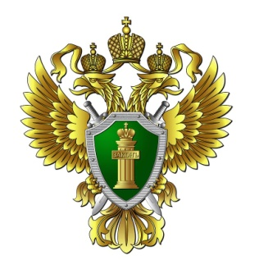
МАГАДАНСКАЯ
ТРАНСПОРТНАЯ ПРОКУРАТУРА

Магаданская транспортная прокуратура разъясняет: Противодействие преступности несовершеннолетних
Несовершеннолетний, как любой гражданин, имеет права и обязанности и несёт юридическую ответственность за свои поступки перед государством и обществом. Наказание и вид ответственности зависит от тяжести совершенного поступка и возраста его совершившего.
Уголовная ответственность - это самый строгий вид ответственности, который наступает за совершение преступлений, то есть наиболее опасных правонарушений. По общему правилу к уголовной ответственности за любое преступление, предусмотренное Уголовным кодексом Российской Федерации может быть привлечен человек с 16 лет, однако, существует большой перечень преступлений, ответственность за совершение которых наступает с 14 лет, например: убийство, умышленное причинение тяжкого вреда здоровью, умышленное причинение средней тяжести вреда здоровью, изнасилование, насильственные действия сексуального характера, кража, грабеж, разбой, вымогательство, заведомо ложное сообщение об акте терроризма, участие в массовых беспорядках, хулиганство при отягчающих обстоятельствах, вандализм и др.
Государство стремится не допускать совершения преступлений и осуществляет различные мероприятия по противодействию и профилактики преступности, в том числе преступности несовершеннолетних.
Основными задачами в этом направлении являются:
Предупреждение безнадзорности, беспризорности, правонарушений и антиобщественных действий несовершеннолетних, выявление и устранение причин и условий, способствующих этому;
обеспечение защиты прав и законных интересов несовершеннолетних;
социально-педагогическая реабилитация несовершеннолетних, находящихся в социально опасном положении;
выявление и пресечение случаев вовлечения несовершеннолетних в совершение преступлений, других противоправных и (или) антиобщественных действий, а также случаев склонения их к суицидальным действиям.
В систему профилактики безнадзорности и правонарушений несовершеннолетних входят, в том числе, комиссии по делам несовершеннолетних и защите их прав, органы управления социальной защитой населения, органы государственной власти и местного самоуправления, осуществляющие управление в сфере образования, органы опеки и попечительства, органы по делам молодежи, органы управления здравоохранением, органы службы занятости.
Именно к ним может обратиться несовершеннолетний гражданин за помощью в случае нарушения его прав, попаданием в сложную жизненную ситуацию. Также это могут сделать и родственники, если замечают, что несовершеннолетний попал в плохую компанию, занялся антиобщественной деятельностью. Важно понимать, что преступление лучше предотвратить, не допустить его совершения, чем потом столкнуться с негативными последствиями.
При цитировании или перепечатке текста ссылка на Магаданскую транспортную прокуратуру обязательна!

